**溪山清远图**

《溪山清远图》是南宋画家[夏圭](https://baike.baidu.com/item/%E5%A4%8F%E5%9C%AD" \t "https://baike.baidu.com/item/%E6%BA%AA%E5%B1%B1%E6%B8%85%E8%BF%9C%E5%9B%BE/_blank)所创作的一幅纸本水墨山水画作品，现收藏于[台北故宫博物院](https://baike.baidu.com/item/%E5%8F%B0%E5%8C%97%E6%95%85%E5%AE%AB%E5%8D%9A%E7%89%A9%E9%99%A2/1164" \t "https://baike.baidu.com/item/%E6%BA%AA%E5%B1%B1%E6%B8%85%E8%BF%9C%E5%9B%BE/_blank)。

《溪山清远图》描绘了江南晴日的湖山景色，图中有群峰、山石、茂林、楼阁、长桥、村舍、茅亭、渔舟、远帆，勾笔虽简，但形象真实。且景物变化甚多，时而山峰突起，时而江流蜿蜒，不一而足，但各景物设置疏密得当，空灵毓秀，富有节奏感和韵律感，达到了所谓的“疏可驰马”，密不通风”的境地。

《溪山清远图》是南宋表现水这一主题的佳品。此长卷由十张纸接成，画幅内景物变换繁多，山冈巨石、峭立危岩丛林茂树、小桥流水、楼阁村舍应有尽有，江面云雾弥漫，渔舟隐现，一派溪山无尽之壮景，高远与平远、深山与阔水紧密相接，气脉通连，空灵疏秀，是山水图中鸿篇巨制。

《溪山清远图》中山石用秃笔中锋勾廓，凝重而爽利，顺势以“侧锋皴”，“大、小斧劈皴”，间以“刮铁皴”、“钉头鼠尾皴”等，再加点笔，虽简而变化多端。夏圭非常擅长运用墨色的变化，在惯用的层层加皴、加染的“积墨法”外，还加用“蘸墨法”，就是先勾出轮廓，以侧锋皴和大小斧劈皴，间以刮皴、钉头鼠尾皴等，使山岩坚硬凝重的质感顿时显露出来。夏圭在用墨方面尤为擅长，远景墨色清淡，近景墨色较浓，在墨色的丰富转化中，既使用层层皴、加染的“积墨法”，也使用先蘸淡墨，后在笔尖蘸浓墨，渐次画去，墨色由浓转淡、由湿渐枯的“蘸墨法”，以及多种形式的“破墨法”，使画面水墨交融，灵动鲜活，极其优美地表现了清幽旷远的湖光山色。

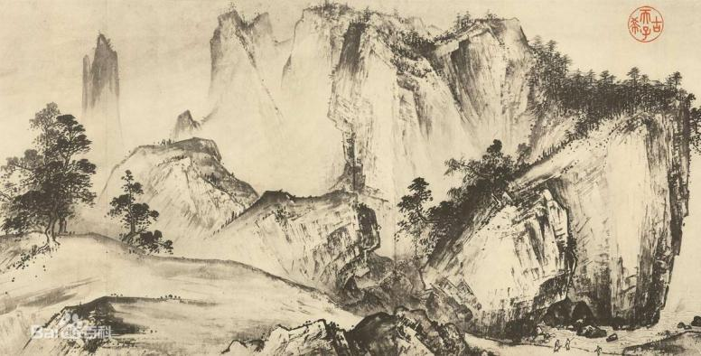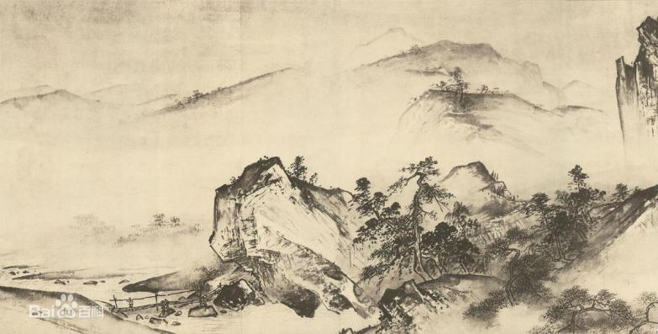

《溪山清远图》（局部）1 《溪山清远图》（局部）2

**富春山居图**

《富春山居图》是元代画家[黄公望](https://baike.baidu.com/item/%E9%BB%84%E5%85%AC%E6%9C%9B/1601756" \t "https://baike.baidu.com/item/%E5%AF%8C%E6%98%A5%E5%B1%B1%E5%B1%85%E5%9B%BE/_blank)于[1350年](https://baike.baidu.com/item/1350%E5%B9%B4/4271036" \t "https://baike.baidu.com/item/%E5%AF%8C%E6%98%A5%E5%B1%B1%E5%B1%85%E5%9B%BE/_blank)创作的纸本[水墨画](https://baike.baidu.com/item/%E6%B0%B4%E5%A2%A8%E7%94%BB/201144" \t "https://baike.baidu.com/item/%E5%AF%8C%E6%98%A5%E5%B1%B1%E5%B1%85%E5%9B%BE/_blank)，[中国十大传世名画](https://baike.baidu.com/item/%E4%B8%AD%E5%9B%BD%E5%8D%81%E5%A4%A7%E4%BC%A0%E4%B8%96%E5%90%8D%E7%94%BB/7671736" \t "https://baike.baidu.com/item/%E5%AF%8C%E6%98%A5%E5%B1%B1%E5%B1%85%E5%9B%BE/_blank)之一。

山水画不是简单的描摹自然的风光，而是画家的精神的诉求与流露，是画家人生态度的表达，是画家人生追求的体现。《富春山居图》画的是一个漫长的江水，在一千年的历史里，流过浅滩、激流、高峰。前面一段是夏天的感觉，到后面一段，出现了秋天的景，树叶部分淡掉，全部用垂直的皴法，好像繁华落尽。

《富春山居图》山石的勾、皴，用笔顿挫转折，随意宛然天成。长披麻皴枯湿浑成，功力深厚，洒脱而颇有灵气。全图用墨淡雅，仅在山石上罩染一层几近透明的墨色，并用稍深墨色染出远山及江边沙渍、波影，以浓墨点若、点叶，醒目自然。整个画面林峦浑秀，草木华滋，充满了隐者悠游林泉，萧散淡泊的诗意，散发出浓郁的江南文人气息。元画静谧萧散的特殊面貌和中国山水画的又一次变法得以完成，元画的抒情性也全见于此卷。

在《富春山居图》中，按照富春山脉络的延伸，应用了“长披麻皴”的画法，江面以横向长皴来表现水面波纹，与山体相交接的浅水处也用长线条皴擦来表示。高峰和平坡用浓淡朦胧得横点，描写丛林，用变化了的”米点皴“法，粗细变化，聚散组合，远近浓淡干湿结合，苍苍茫茫。远山高峰远树穿插淡墨小竖点，上细下粗，似点非点，似树非树。山石大部分用干笔皴擦，线条疏密有致；长披麻皴为主，略加解索皴；皴笔的转折灵活自如，墨虚实枯润相融。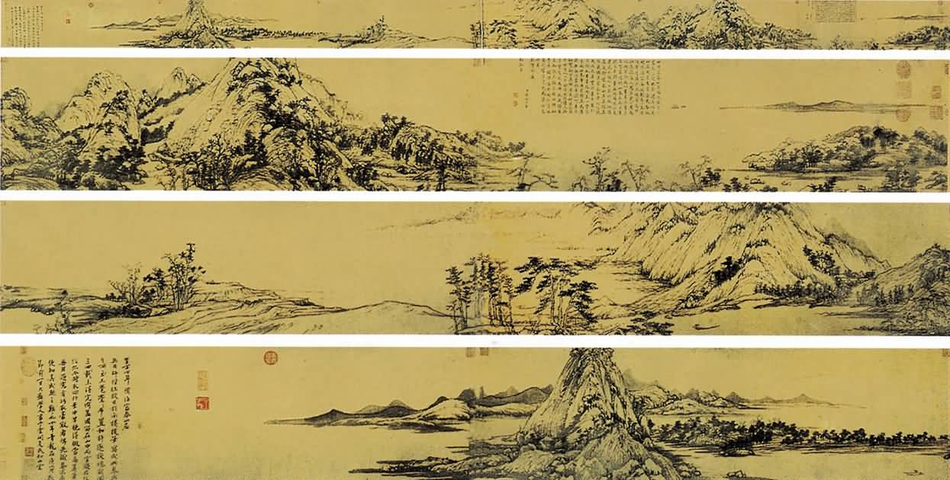

《富春山居图》